- Trang 21
Sửa lại vì không áp dụng các kỹ thuật xử lý ngôn ngữ tự nhiên ( NLP) cái này phát triển thêm ở phần phát triển. sửa lại thành:
Đề tài ứng dụng các kỹ thuật hiện đại trong trí tuệ nhân tạo, học máy và xử lý ngôn ngữ tự nhiên vào lĩnh vực tuyển dụng, như SpaCy, Jaccard Similarity, SMOTE và các thuật toán học máy (Linear Regression, Decision Tree, AdaBoost, XGBoost). Việc kết hợp các kỹ thuật này góp phần mở rộng nghiên cứu AI trong lĩnh vực nhân sự và nâng cao hiệu quả phân tích dữ liệu tuyển dụng.
Hệ thống giúp nhà tuyển dụng sàng lọc các đơn ứng tuyển vị trí của ứng viên nhanh chóng, hỗ trợ ứng viên tìm việc phù hợp với kỹ năng, đồng thời nâng cao hiệu quả hoạt động cho các nền tảng tuyển dụng. Đề tài phù hợp với xu hướng chuyển đổi số, góp phần tối ưu quy trình tuyển dụng và kết nối thị trường lao động thông minh hơn.
- Trang 42
Điều chỉnh công thức lại:
Y'₍ᵢ,ⱼ₎ = Y₍ᵢ,ⱼ₎ − Ȳᵢ
- Trang 54
Sửa lại tên hình ảnh là nguyên lý hoạt động của thuật toán XG Boost
- Trang 63
Thêm trước phần note là:
Sau khi tính các điểm total simirality chúng ta sẽ xem tần số suất hiện của điểm total simirarity sẽ phân bổ như nào
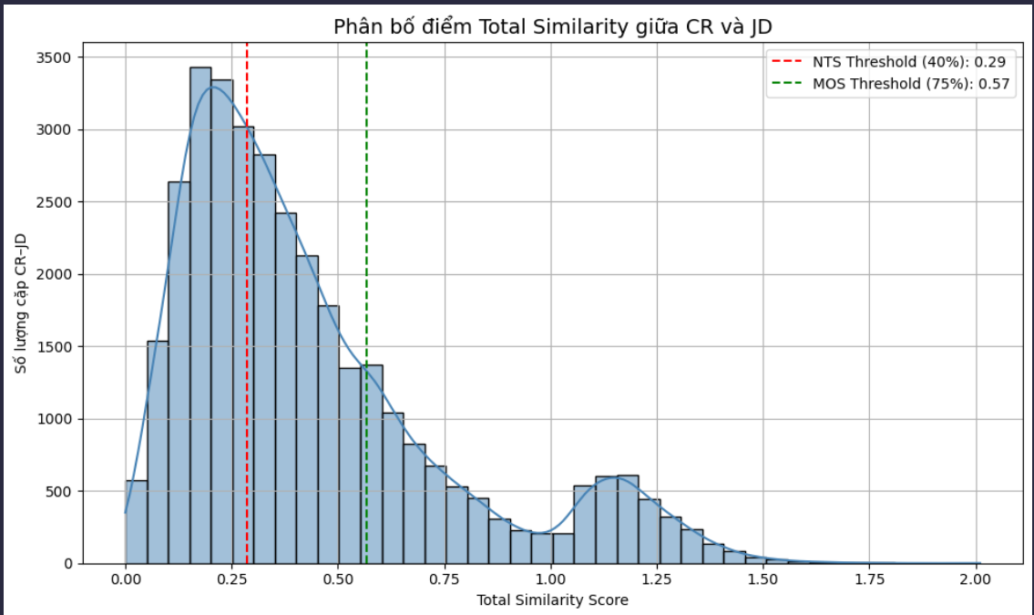
Hình: Phân bổ tần số điểm total simirarity
Chúng ta sẽ lấy mức điểm phân vị cho lớp Not Suitable là 40% có nghĩa là các điểm dưới 40% trong tập phân bổ sẽ là lớp không phù hợp, và lấy mức điểm phân vị là 75% có nghĩa là sẽ lấy 25% tập ứng viên còn lại sẽ là Most Suitable ( Phù hợp nhất) phần còn lại sẽ là Moderately Suitable ( Tương đối phù hợp)
Có thể thấy biểu đồ tần suất cho thấy phân vị 40% cho lớp Not Suitable sẽ cho ra là 0.29 chúng ta sẽ làm tròn lên 0.3 và phân vị 75% cho lớp Most Suitable có nghĩa là 25% còn lại sẽ là đáp ứng cho lớp Most Suitable là 0.57 chúng ta sẽ làm tròn lên 0.6
( Khúc này là khúc cô note)
- Trang 67
Sửa lại kết luận điều chính:
Kết luận điều chỉnh:
Bỏ số 2
Điều chỉnh số 3 Chỉ số Jaccard thấp do nhiều kỹ năng quan trọng trong JD ( systems, security ít xuất hiện trong CR
- Trang 73
Là hình mẫu
- Trang 11
Sửa lại
- Mất cân bằng lớp: Phân phối điểm Suitability cho thấy 42.6% NTS, 35% MDS, 22.4% MOS → ảnh hưởng độ tổng quát hóa mô hình.

